**Ilanngussaq 4**

**Immmi misissuineq**

1. Nakkutilliinermi angallatit aalisarnermik misissuigaangamik nakkutilliigaangamillu ataaniittunik nakkutilliinermi erfalasuaraqartassapput:

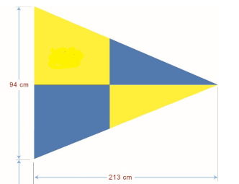

Nakkutilliinermi angallatit mikinerit kiisalu angatit ikaarutitut atorneqartut mikinermik nakkutilliinermi erfalasoqarsinnaapput.

1. Aalisariut misissuiffigineqartussaagaangat nakkutilliinermi angallat radiukkut (VHF) attavigineqartassaaq nakkutilliinermi angallat aterminik radiukkullu ilisarnaammik imminut ilisaritittassaaq.
2. Aalisariut aalisartillugu, aalisarnermi atortunik ningitsisillugu amoortilluguluunniit uneqquneqarsinnaanngilaq ingerlavialuunniit allanngorteqquneqarsinnaanani.
3. Nakkutilliisut aalisariummut ikereernissamik tungaanut aalisarnermi atortut amuarnerup unitsinneqarnissaa kinguartinneqarnissaaluunniit peqqussutigisinnaavaat, kisiannili misissuinissaq pillugu nalunaarutip tigoreernerata sivisunerpaamik minutsit 30-t kingorna.
4. Misissuineq tiiminik sisamanik sivisunerpaajusinnaavoq imaluunniit aalisarnermi atortut amuareernissaasa pisallu misissoreernissaasa tungaanut. Misissuineq unioqqutitsisoqarneranik paasisaqarnermut atatillugu tiiminit sisamanit sivisunerusinnaavoq.
5. Aalisariutip naalagaata nunagisamini oqartussaasut ajoqusersorneqarani attavigisinnaavai.
6. Nakkutilliinermi misissuinermilu angallat isumannaatsumik ungasissuteqassaaq ingerlaninilu allanngortittassalugu imarsiornermilu malitassat malissallugit.
7. Nakkutilliisut misissuinermit nalunaarusiussapput. Angallatip naalagaa nalunaarummik[1] tunineqassaaq atsiornermigullu uppernarsaassalluni. Angallaatip naalagaata nalunaarummut oqaaseqaatit ilanngussinnaavai

1. Assilinera – Nalunaarut elektroniskinngorlugu assilisaasinnaavoq tamassuma kingorna angallatip naalagaanut nassiunneqartoq.